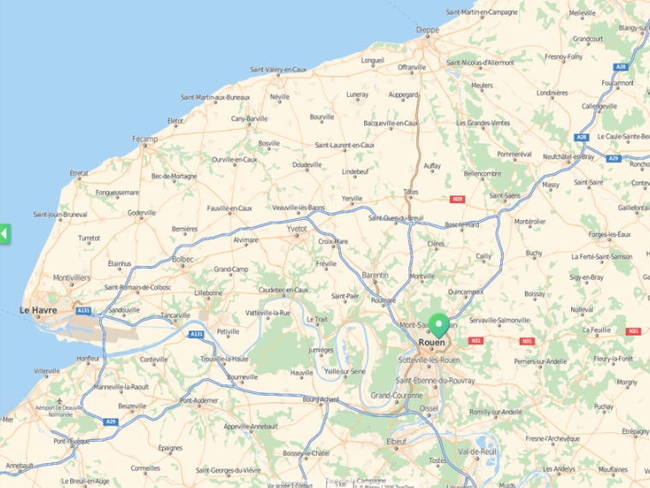
La Commission Technique Régionale de la FFESSM - Normandie organise, dans le cadre de la formation E3, un stage initial MF1 dans les locaux du club GCOB à Bihorel (76420). Ce stage aura lieu les :
- 13-14-15 janvier 2023
- 27-28-29 janvier 2023
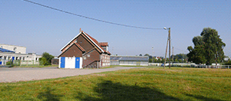

Le coût du stage est de 100€ pour les licenciés normands, 150€ pour les licenciés hors FFESSM - Normandie. Le paiement se fera sur place le premier jour de stage.
Ce stage, sous la responsabilité d’Eric Lesaulnier, Instructeur Régional, est réservé aux licenciés détenteurs du Niveau 4-GP souhaitant s'investir dans l'enseignement.
Les candidats souhaitant s'inscrire doivent se signaler à Eric Moutier, vice-président CTR, pour l'organisation : ericmoutier@free.fr .
La fiche d'inscription doit être retournée à Adrian David, Président de la CTR :
Adrian DAVID : adavid1605@gmail.com

NB :
- les pièces constitutives du dossier et le détail de l'organisation vous seront précisés après inscription.
- Pour valider votre stage initial, la présence sur l’intégralité des 6 jours est impérative.

Fiche d'inscription stage initial MF1 2023 à Bihorel 76420
- 13-14-15 janvier
- 27-28-29 janvier

NOM : ……………………………………………………………………………………………………………..
Prénom : …………………………………………………………………………………………………………
N° licence 2022-2023 : ........................................................................................
Club : ...................................................................................................................
N° club : ...............................................................................................................
Date d'obtention du niveau 4-GP : …………………………………………………………………..
Lieu d'obtention : ……………………………………………………………………….......................
Tél : ………………………………………………………………………………………………………………….
e-mail : .................................................................................................................

Fiche d'inscription à renvoyer par email à :
Adrian DAVID : adavid1605@gmail.com

